Сказка о братстве.

На самом краю небольшого посёлка, у подножия гор, стояла старая, но крепкая хижина. В ней жила женщина по имени Ульвия. Она была добрая, сильная и очень умелая. Жизнь у неё была непростая, но она никогда не жаловалась. У Ульвии было самое дорогое — два сына, Тимур и Айдар.

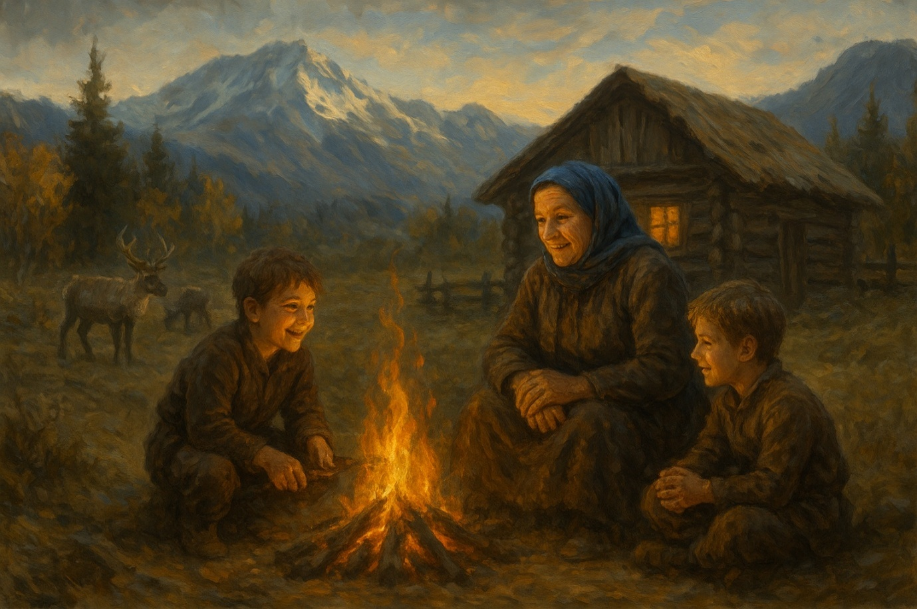

Тимур и Айдар были настоящие шалуны. Они могли целый день бегать по лесу, играть в охотников и устраивать снежные битвы с воробьями. Но при этом они всегда помогали маме: приносили воду из родника, заготавливали дрова и смотрели за оленями.

Олени у Ульвии были особенные — добрые и умные. Ульвия пасла их сама, как когда-то делал их отец, который был великим охотником. Он погиб много лет назад, защищая деревню от снежного зверя, но память о нём жила в каждом движении её сыновей.

Ульвия умела всё: она ловила рыбу сетью, ткала тёплую одежду из шерсти оленей, варила густую уху и рассказывала сказки у печки. Каждый вечер, когда тёмное небо рассыпалось звёздами, она сажала сыновей у огня и говорила:

«Чтобы стать настоящими мужчинами, мало уметь метко стрелять или бегать быстрее всех. Нужно уметь заботиться, слушать сердце и всегда помнить добро.»

И мальчики слушали. А потом они засыпали, мечтая, как однажды станут такими же сильными и мудрыми, как их мама. Потому что знали: настоящая сила — в добром сердце.

Однажды днём, когда солнце спряталось за пушистыми облаками, Тимур и Айдар, как всегда, играли у хижины. Они бегали наперегонки, бросали снежки и притворялись охотниками. Всё было весело, пока они не заметили, что забрались слишком далеко от дома. Их окружал густой лес, и становилось темнее с каждой минутой.

Кажется, мы немного заблудились, — сказал Тимур, озираясь по сторонам.

Вдруг из тени деревьев появился... тигр. Он был большой, полосатый, и в его глазах горел голодный блеск. Мальчики замерли. Айдар тихо пискнул от страха.

Тимур, хоть и был сам напуган, шагнул вперёд и заслонил младшего брата.

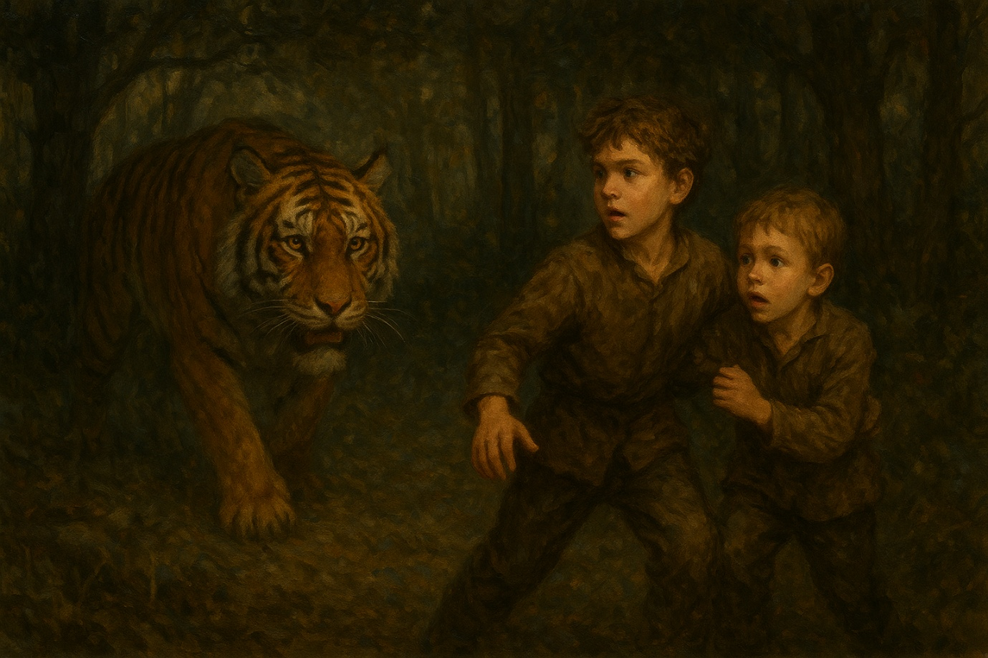

Беги, Айдар! — крикнул он. — Беги и зови на помощь!

Он держал копьё крепко, как учила мама, и размахивал им, пытаясь отпугнуть зверя. Но Айдар, испугавшись ещё больше, что-то тихо вскрикнул и со всех ног бросился прочь. Он не оглядывался, не останавливался — только бы добежать до дома.

Добравшись до хижины, он распахнул дверь и закричал:

Мама! Там... тигр! Тимур! Он там один!

Ульвия выпрямилась, скинула с плеча шерстяную накидку и строго посмотрела на сына:

Ты оставил брата одного в лесу? Перед лицом опасности?

Айдар опустил глаза, его сердце билось как барабан.

Возвращайся, — сказала Ульвия твёрдо. — Найди брата. Без него не возвращайся. Ты его брат. А брат за брата — всегда до конца.

Айдар побледнел, но кивнул. Он понял, что поступил неправильно, и что теперь должен всё исправить. Он взял фонарь, мамино маленькое копьё и побежал обратно в лес — туда, где в темноте его ждал не только тигр, но и самое важное испытание в его жизни.

Айдар шагал один в тёмном лесу. Ночь стояла глубокая, тихая и страшная. Деревья шептались между собой, будто кто-то прятался за каждым стволом. Ветки скрипели над головой, как будто тянулись за ним. Где-то ухнула сова, и Айдар вздрогнул.

Он сжимал копьё в руке, но внутри дрожало всё — и руки, и ноги, и даже сердце. Он был совсем один. Маленький мальчик в огромном, чёрном лесу. Но он шёл. Потому что знал — брату нужна помощь.

Шёл он долго, пока небо не стало светлеть. Ночь отступала, и утренние лучи осторожно начали пробираться сквозь ветви деревьев. И тут, в просвете между соснами, Айдар увидел озеро.

Оно было тихое и гладкое, как зеркало. А на середине озера металась лебединая пара. Они кружили над чем-то, били крыльями по воде, издавая жалобные крики. Айдар подошёл ближе — и увидел, что в охотничьих сетях запутался их маленький птенец. Он хлопал крылышками, но выбраться не мог.

Айдар сразу же понял: ему нужно помочь. Не раздумывая, он снял сапоги и полез в ледяную воду. Она обожгла его, будто тысячи иголок впились в кожу. Но он всё равно шёл, шаг за шагом, пока не добрался до птенца. Он осторожно распутал сеть и вынес птенца на берег.

Лебеди кружили над ним, и потом, будто кланяясь, опустились рядом.

Мать-птица протянула мальчику большое белоснежное перо, которое светилось мягким светом.

Это не простое перо, — сказала она. — Оно знает путь к твоему брату. Оно полетит вперёд — а ты иди за ним. И не сворачивай.

Перо взмыло в воздух, закружилось и полетело к северу. Айдар поспешил следом.

Он шёл и шёл, пока не оказался у болота. Место было мрачное: земля чавкала под ногами, воздух звенел от комаров, а над водой клубился туман.

Когда Айдар хотел ступить на узкую тропу, из трясины вдруг вылезла кикимора болотная — вся в тине и водорослях, с глазами как у жабы и длинными зелёными волосами.

Не пущу! — прохрипела она. — Моё болото — не для всякого! Хочешь пройти — отгадай загадку!

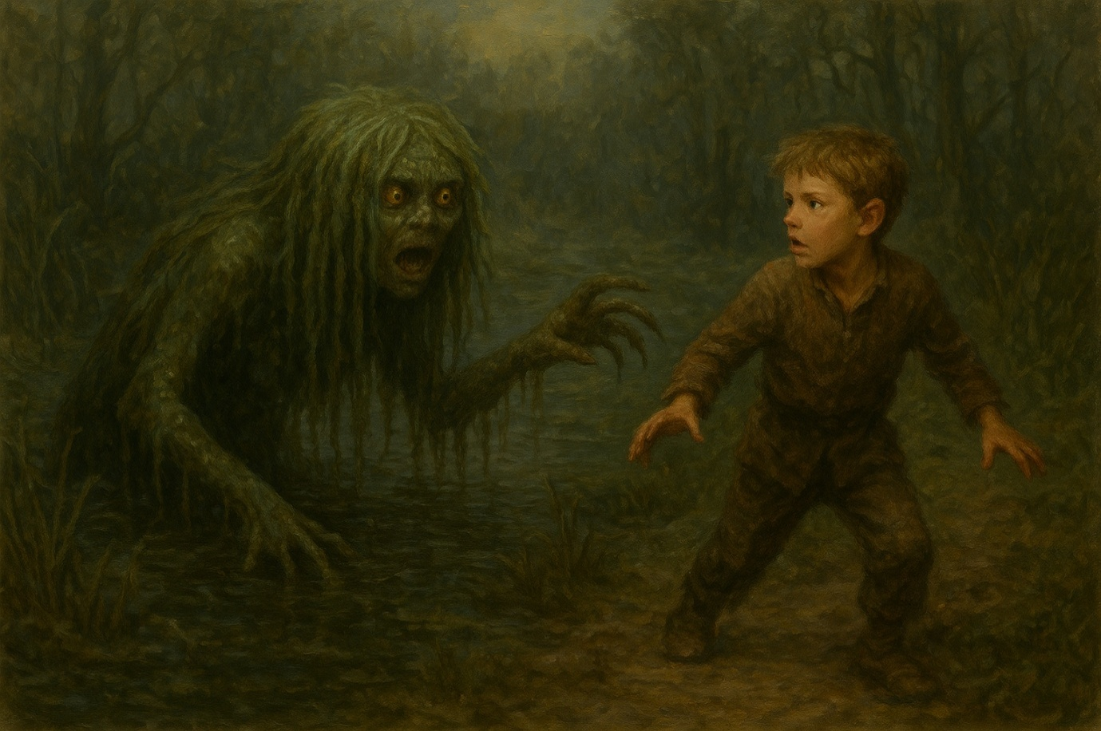

Айдар глубоко вдохнул. Он не мог отступить.

Согласен, — сказал он.

Кикимора прищурилась и зашипела:

С неба смотрит — не моргает,

Всех лучами согревает.

Станет жарко — прячется,

Вновь по небу катится.

Что это? Отгадай-ка!

Айдар подумал совсем немного и ответил:

Это Солнце!

Кикимора недовольно фыркнула, но медленно опустилась обратно в своё болото, раступив перед мальчиком тропинку.

Иди, смелый. Пусть перо покажет тебе дорогу.

И Айдар пошёл дальше — следом за пером, всё ближе к тому, кого он должен был найти… к своему брату Тимуру.

Айдар снова пошёл за волшебным пером. Оно плыло в воздухе медленно, будто ждало его, и мягко светилось, указывая путь.

Вдруг он заметил, как что-то шевельнулось у самого корня большого дерева. Он подошёл ближе — и увидел маленькую птичку, совсем замёрзшую и слабую. Она пряталась под опавшими листьями, дрожала и не могла даже чирикнуть.

Бедная, — прошептал Айдар и осторожно взял её в ладони. — Не бойся, я помогу тебе.

Он прижал птичку к груди и положил за пазуху, чтобы та согрелась. А когда дошёл до ручейка, дал ей напиться чистой воды. Потом сорвал с дерева несколько семян и покормил свою маленькую спутницу. Птичка начала оживать, и в её глазах появился свет.

Прошло немного времени — и лес расступился, открывая большую солнечную поляну. А посреди неё сидел... огромный великан. Он был весь в шерсти, с длинной бородой и добрыми, хоть и немного хитрыми глазами. Он играл большими, как дыня, камнями, подбрасывая их, словно мячики.

Смотрите-ка, какие гости! — сказал великан, увидев Айдара. — Ты чего на моей поляне забыл?

Я ищу брата, — ответил Айдар. — Мне нужно пройти дальше.

Великан усмехнулся:

А вот просто так нельзя. Надо сыграть в мою игру. Кто выше камень в небо бросит — тот и победил!

Он дал Айдару камень размером с яблоко и сказал:

Я первый!

Он махнул своей огромной рукой и метнул камень в небо. Камень взмыл высоко-высоко, и только через долгое время вернулся обратно с глухим бух.

Айдар поднял взгляд. Он понимал — таким камешком великана не одолеть. Но вдруг он вспомнил про свою спасённую птичку. Аккуратно, незаметно он вынул её из-за пазухи, погладил и прошептал:

Лети, милая. Ты свободна.

И бросил её в небо, как будто это был камень.

Птичка взмыла ввысь, закружилась в утреннем небе — и улетела прочь,быстро и радостно.

Айдар и великан долго смотрели в небо, ждали… Но "камень" не возвращался.

Великан почесал затылок, вздохнул и сказал:

Ну что ж, победа твоя. Хитро придумал! И не обманул — просто по-доброму обхитрил. Проходи. Пусть дорога будет доброй.

Айдар поблагодарил великана, махнул ему рукой и снова пошёл за волшебным пером, что теперь светилось ярче прежнего. Он знал — до брата осталось совсем немного…

Айдар шёл уже почти без сил. Волшебное перо всё медленно летело вперёд, указывая путь. Лес становился всё тише, и вот — деревья расступились, и Айдар вышел на узкую тропку, ведущую в овраг.

И тут он услышал слабый голос:

Айдар… это ты?

Он замер. Голос был знакомый. Он сорвался с места и побежал вперёд, спрыгнул вниз по склону — и увидел его.

Тимур. Он сидел, обхватив ногу — та была перевязана ремнём, и видно было, что он не мог идти. Рядом валялось копьё, а тигра нигде не было — тот, испугавшись ярости мальчика, в конце концов убежал.

Тимур! — закричал Айдар и бросился к брату.

Они обнялись крепко-крепко. Тимур еле улыбнулся:

Я знал, что ты придёшь.

Я сначала убежал... — прошептал Айдар. — Но я всё понял. И я больше никогда тебя не оставлю.

Он дал брату воды, поделился остатками еды, которую взял из дома. Потом выломал крепкую ветку, чтобы Тимур мог опираться, и они медленно, шаг за шагом, пошли домой. А перо — светилось впереди, указывая путь, пока не растворилось в лучах солнца.

Когда они подошли к хижине, было уже утро. Ульвия стояла у двери, тревожно глядя вдаль. Увидев сыновей, она поднесла руку к груди. Сначала она стояла неподвижно, а потом побежала им навстречу.

Она крепко обняла обоих, не сдерживая слёз.

Живы… Вернулись… — шептала она, гладя их по головам.

Айдар опустил голову.

Прости, мама… Я испугался. Но я всё понял. Я спас птенца, обхитрил великана, прошёл болото… И нашёл Тимура.

Ульвия прижала его к себе.

Ты стал сильным не потому, что прошёл лес или победил кого-то. А потому что не оставил брата. Сердце, полное любви и храбрости, делает из мальчика мужчину.

Она посмотрела на обоих сыновей и добавила:

Я горжусь вами. И ваш отец тоже бы гордился.

Тимур и Айдар стояли рядом, уставшие, но счастливые. В этот день лес был особенно тих, а над домом Ульвии долго кружила белая птица — будто благословляя всё, что случилось.

И с тех пор братья стали неразлучны. Они росли, помогали друг другу и всегда помнили: главное — быть рядом, когда это по-настоящему важно.